**Лабораторная работа №2**

**Тема: Основы работы с Git**

1. **Инициализация**

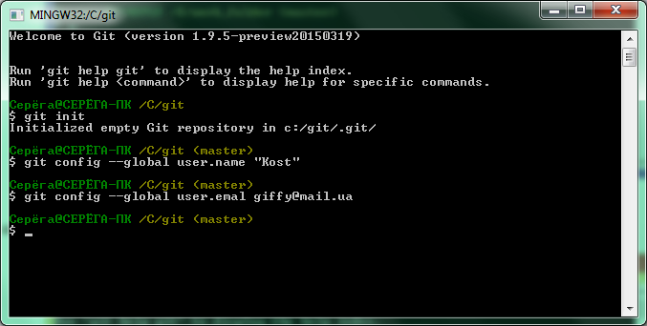

1. **Проверка статуса репозитория**

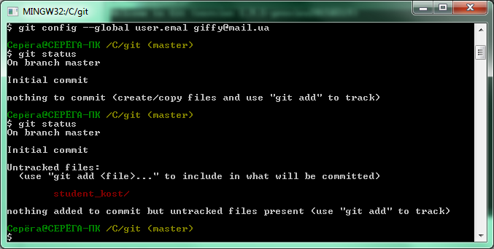

1. **Добавление всех изменений**

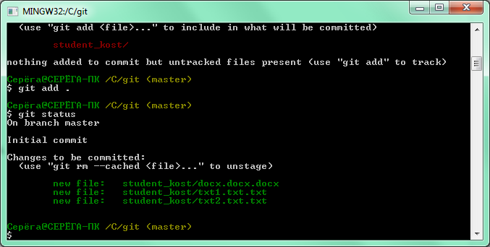

1. **Первый коммит**

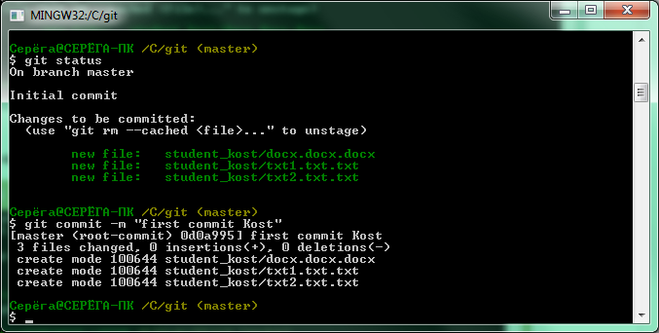

1. **Изменения файлов**

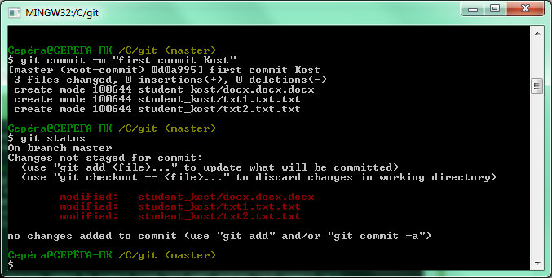

1. **Добавление изменений**

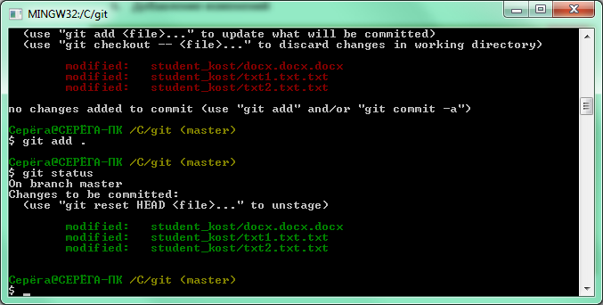

1. **Изменение Word файла**

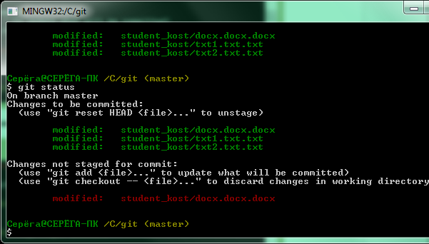

1. **Добавление всех изменений**

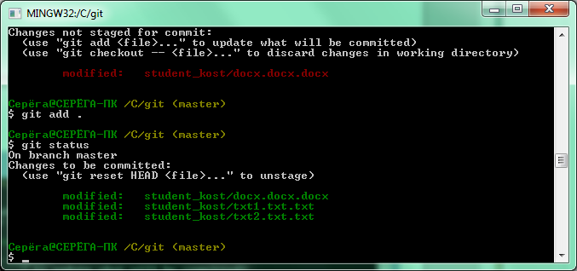

1. **Коммит изменений**

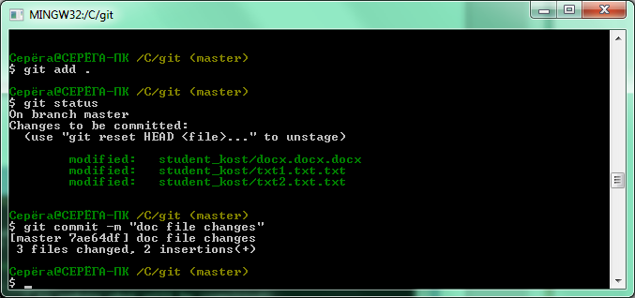

1. **Запрос статуса за определенное время**

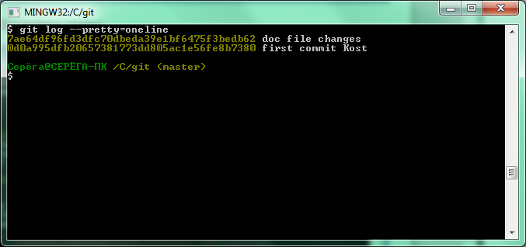

1. **Откат до указанного момента**

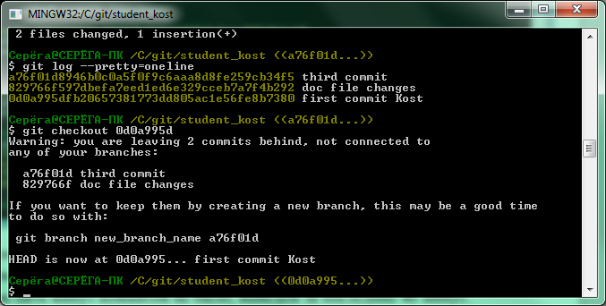

1. **Коммит после присвоения тага**

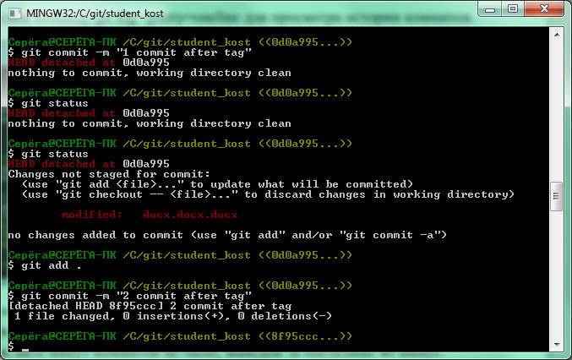

1. **Переход на главную ветку**

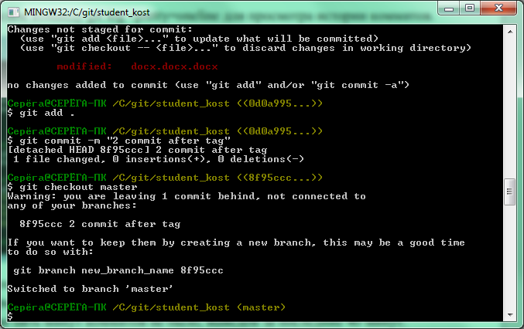

1. **Делаем изменения и ресетим их**

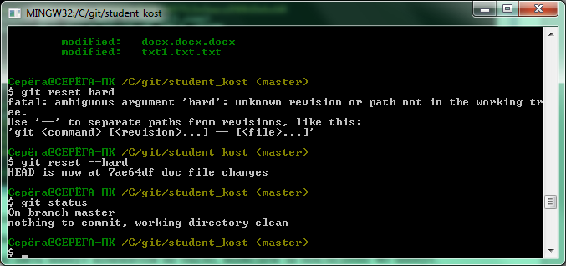

1. **Делаем коммит и откатываем его**

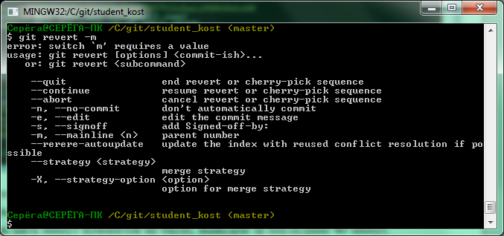

1. **Лог коммитов главной ветки**

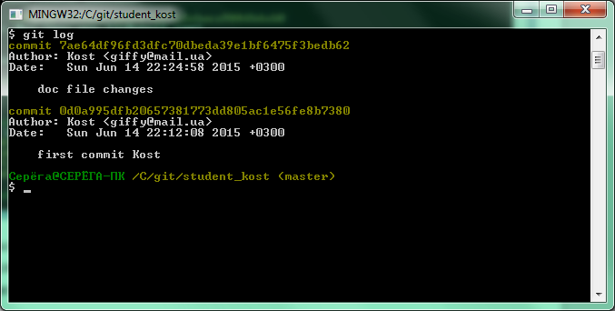

**Вывод:**

**На лабораторной работе проделаны некоторые из возможных шагов, демонстрирующих работу Git.**